# Det bestemte kendeord /grundled /nominativ

**Hankøn, m. Der Hunkøn, f Die Intetkøn, n. Das Plural, Die**

**Sæt det bestemte kendeord foran ordet og skriv flertal af ordet i nominativ (brug ordbog dertil):**

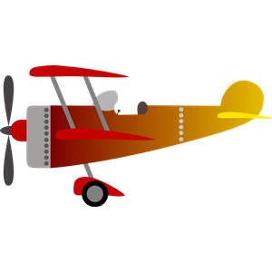

1. Der Tisch (m) Die Tische

2. ___ Sohn (m) Die ____________

3.___ Hund (m) Die ____________

4. ___ Telefon Die ____________

5. ___ Badehose (f) Die ____________

6. ___ Esel (m) Die ____________

7. ___ Papier Die ____________



8. ___ Fernseher (m) Die ____________

9. ___ Katze (f) Die ____________

10. ___Glas (m) Die ____________

11. ___ Vater (m) Die ____________

12. ___ Käse (m) Die ____________

13. ___ Wurst Die ____________

14. ___ Computer (m) Die ____________

15. ___ Flugzeug Die ____________

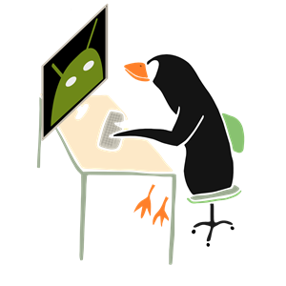

16. ___ Supermarkt (f) Die ____________

17. ___ Handy Die _____________

18. ___ Auto Die _____________

19.___ Kind Die_____________

20. ___ Mädchen Die_____________

**Lösungen:**

1. der, 2. der, 3. der, 4. das, 5. die, 6. der, 7. das, 8. der, 9. die, 10. das, 11. der, 12. der, 13. die, 14. der, 15. das,16. die, 17. das, 18. das, 19. das, 20 das

Flertal /Plural: Die Söhne, die Hunde, die Badehosen, die Esel, die Papiere, die Fernseher, die Katzen, die Gläser, die Väter, die Käse, die Würste, die Computer, die Flugzeuge, die Supermärkte, die Handys, die Autos, die Kinder, die Mädchen